关于经济联合会网站调整建议
一：首页
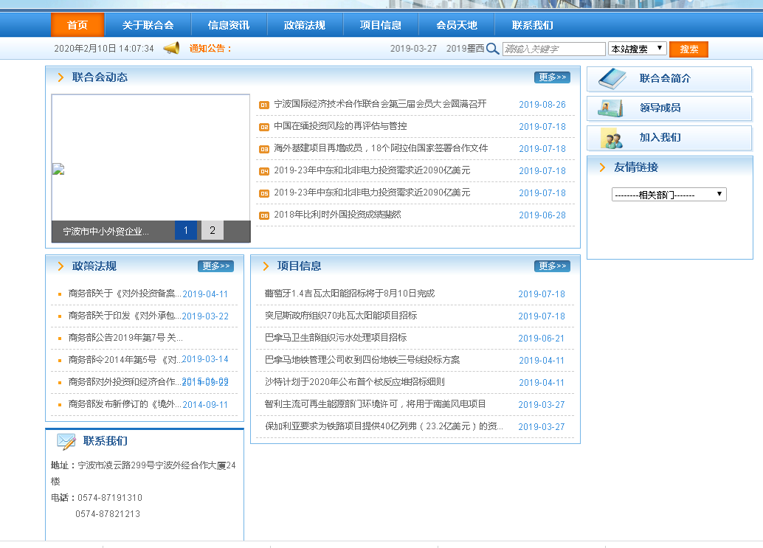
取消“友情链接”栏目。把“联系我们”栏目调整到右边。

二、图片无法显示，需要调整。
三、版面上，对其。
四、联系我们中版面调整完善一下。如果一排无法显示，就显示两排分别为：
宁波市凌云路299号
宁波外经合作大厦24楼
中间显示页面也可以如上操作。
五、首页上的搜索，取消“本站搜索“栏目，全站仅仅本站搜索。
六、会员单位栏目中：显示：
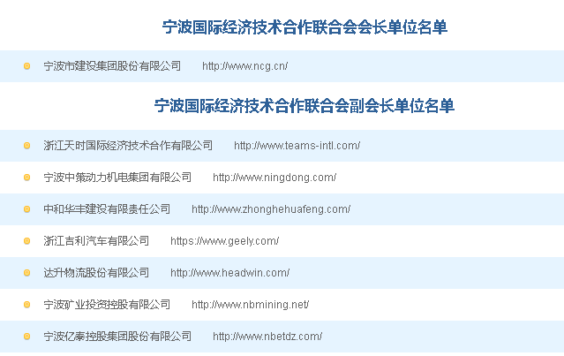
上述的单位名称后，把网站域名取消，仅仅显示单位名称。
七。联系我们：就放一张图，加：
宁波国际经济技术联合会
地址：
电话：
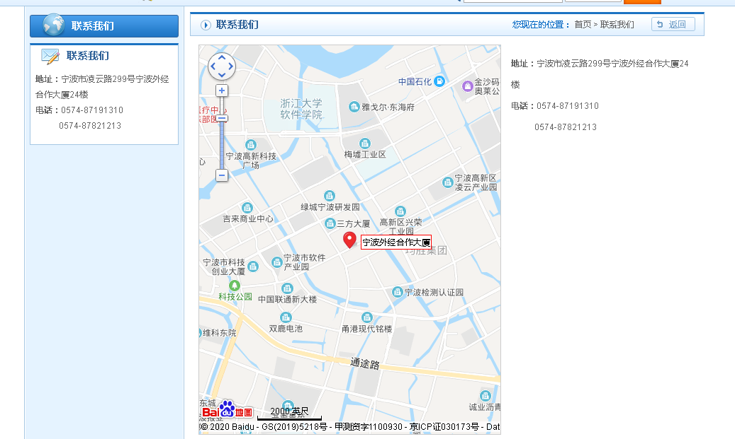
八、首页上面的宁波市外经贸局的图标取消。

